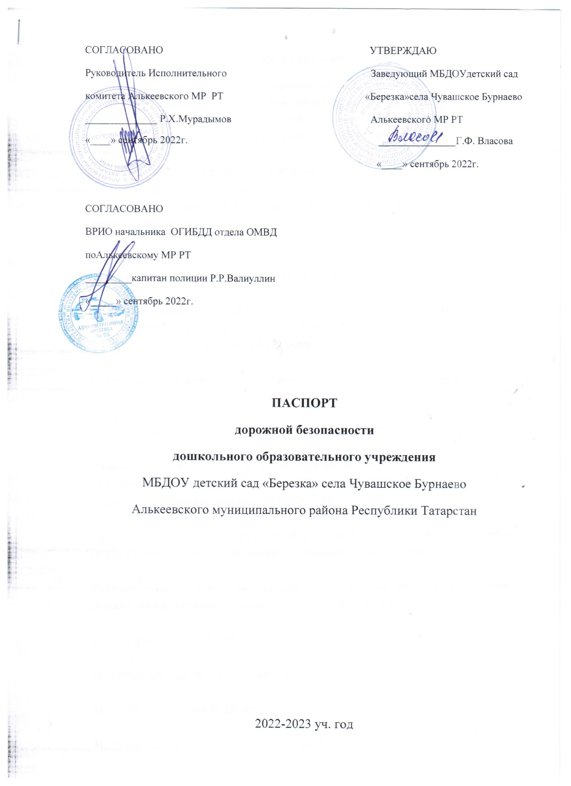

СОГЛАСОВАНО УТВЕРЖДАЮ
Руководитель Исполнительного Заведующий МБДОУ детский сад
комитета Алькеевского МР РТ «Березка» села Чувашское Бурнаево
______________ Р.Х. Мурадымов Алькеевского МР РТ
«____» сентябрь 2022 г. _______________ Г.Ф. Власова
«____» сентябрь 2022 г.

СОГЛАСОВАНО
ВРИО начальника ОГИБДД отдела ОМВД
по Алькеевскому МР РТ
______________Р.Р. Валиуллин
«_____» сентябрь 2022 г.

ПАСПОРТ
дорожной безопасности
дошкольного образовательного учреждения
МБДОУ детский сад «Березка» села Чувашское Бурнаево
Алькеевского муниципального района Республики Татарстан

2022-2023 уч. год
Общие сведения
Муниципальное бюджетное дошкольное образовательное учреждение детский сад «Березка» села Чувашское Бурнаево
Алькеевского муниципального района
Республики Татарстан

Тип ДОУ – образовательное учреждение

Юридический адрес ОУ: 422879, Республика Татарстан, Алькеевский муниципальный район, с. Чувашское Бурнаево, ул. Центральная, д.34а

Фактический адрес ОУ: 422879, Республика Татарстан, Алькеевский район, с. Чувашское Бурнаево, ул. Центральная, д.34а

Педагогический состав ДОУ:
Заведующий: Власова Галина Федоровна
Воспитатель: Волкова Ирина Федоровна

Ответственные работники муниципального органа образования:
_________________________________________________________

Ответственные от Госавтоинспекции: Зиганшин Р. Р.

Ответственные работники за мероприятия по профилактике детского травматизма: Власова Галина Федоровна, 89376108816
Волкова Ирина Федоровна, 89370069769

Руководитель или ответственный работник дорожно-эксплуатационной организации, осуществляющей содержание УДС: Гиззатуллин Р.Г.

Руководитель или ответственный работник дорожно-эксплуатационной организации, осуществляющей содержание ТСОДД: _________________

Количество воспитанников: 7

Наличие уголка по БДД: имеется

Наличие класса по БДД: нет

Наличие автогородка (площадки) по БДД: нет

